|  |  |  |  |  |  |
| --- | --- | --- | --- | --- | --- |
|  | | | | 平成○○年度  ○○市立○○小学校  第○○学年　学年だより  平成○○年○○月○○日  ４月号 | |
| ☆ここには文章の題名が入ります☆  ここには時節の文章が入ります。ここには時節の文章が入ります。ここには時節の文章が入ります。ここには時節の文章が入ります。ここには時節の文章が入ります。ここには時節の文章が入ります。ここには時節の文章が入ります。ここには時節の文章が入ります。ここには時節の文章が入ります。ここには時節の文章が入ります。ここには時節の文章が入ります。ここには時節の文章が入ります。ここには時節の文章が入ります。ここには時節の文章が入ります。ここには時節の文章が入ります。ここには時節の文章が入ります。 | | | | | |
| ☆★４月の行事予定★☆ | | | | | |
| **月** | **火** | **水** | **木** | | **金** |
|  |  |  | ５  始業式　着任式  入学式  午前授業  ① | | ６  離退任式  大掃除  午前授業  ④ |
| ９  朝会  午前授業  ④ | １０  学級懇談会  給食開始  ⑤ | １１  避難訓練  新入生を迎える会  ⑤ | １２  ⑥ | | １３  ⑤ |
| １６  朝会  ⑤ | １７  身体計測  新入生を迎える会（予備日）  ⑤ | １８  避難訓練（予備日）  ⑤ | １９  集会  歯科検診  ⑥ | | ２０  登校班指導  ④ |
| ２３  朝会  http://www.wanpug.com/illust/illust729.png④ | ２４  ④ | ２５  ④ | ２６  ④ | | ２７  ④ |
| http://www.wanpug.com/illust/illust740.png（○数字は時間数です） | | | | | |

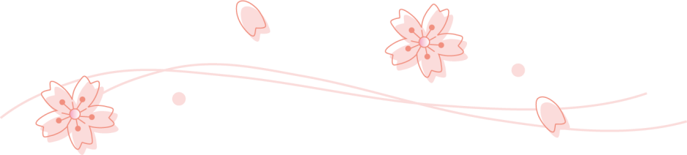

|  |  |  |
| --- | --- | --- |
| ☆★４月の学習予定★☆ | | |
| 教科 | 学習すること | 持ってくるもの |
| 国語 | ふきのとう　はるがいっぱい  こんしゅうのニュース | 教科書　学習ノート  漢字ドリル |
| 算数 | わかりやすくあらわそう　とけいをせいかつにいかそう  たしざんのしかたをかんがえよう | 教科書　学習ノート |
| 生活 | はるをさがそう  がっこうのよさをつたえよう | 教科書 |
| 音楽 | ジェットコースター　ちいさなはたけ  トッランペットふきのきゅうじつ | 教科書　歌集  鍵盤ハーモニカ用ホース |
| 図工 | すきなことなあに  マグネット・マスコット | 教科書　クレヨン  はさみ |
| 体育 | ゆうぐであそぼう  からだつくり（からだほぐし） | 体操着　赤白帽 |
| 道徳 | きもちのよいあいさつ　みのまわりのことはじぶんで  かぞくのために | C:\Documents and Settings\職員室\Local Settings\Temporary Internet Files\Content.IE5\EVOMVJEI\MCj04163620000[1].wmfC:\Documents and Settings\職員室\Local Settings\Temporary Internet Files\Content.IE5\29ZPX7VC\MCj04163760000[1].wmf |
| 学活 | がっきゅうのめあて　　かかりをきめよう  しんにゅうせいをむかえるかい |
|  | | |
| ☆★お知らせ★☆ | | |
| ・６日の持ち物について  　筆記用具　連絡帳　お道具箱　ぞうきん２枚　上履き　洗濯ばさみ（ひもつき２個）  防災ずきんです。　教科書を配布しますので、ランドセルで登校してください。 | | |
| ・授業参観・懇談会について  　４月○○日（火）に今年度最初の懇談会があります。  学習予定や行事予定などについてみなさんにお知らせしたいと思いますので、ぜひご参加下さい。 | | |
| ・授業の準備について  　さっそくですが今週から授業が始まります。次の準備をそれぞれご家庭でお願いします。  ①持ち物への記名　（鉛筆・消しゴム・運動着など、基本的には持ち物すべてに記名をお願いします）  ②ノートの用意　　　・国語…１２マス×８行　　・漢字ノート１２マス×７行（十字リーダー入り）  　　　　　　　　　　・算数…１５㎜の方眼ノート  ※それぞれ上記の形式を使用します。ただし、昨年のノートが残っている場合は先にそちらを使い切ってからでかまいません。 | | |
| ・担任紹介  ☆よろしくおねがいします☆  １組　○○　○○  　ここにはあいさつの文章が入ります。  ４組　○○　○○  　ここにはあいさつの文章が入ります。  ２組　○○　○○  　ここにはあいさつの文章が入ります。  ３組　○○　○○  　ここにはあいさつの文章が入ります。 | | |